Il corso è proposto dall’Istituto Statale “E. Torricelli” in collaborazione con il Consiglio di Zona 5 e Diesse Lombardia - Centro per la formazione e l’aggiornamento.

Sede del corso:
Istituto “Torricelli” via Ulisse Dini, 7 - Milano

GIOVEDI’ 26 novembre 2009 - ore 14.30-16.30
Le difficoltà di inserimento e di apprendimento del diversamente abile nella scuola e nella società.
Il rapporto scuola-famiglia
Dott.ssa Giovanna Capolongo
Psicologa

LUNEDI’ 14 dicembre 2009 - ore 14.30-16.30
Disabilità e disagio. ll docente di sostegno e il rapporto con il consiglio di classe, la progettualità integrata, gli accordi di programma
Dott. Marco Zelioli
Dirigente Scolastico, Docente di aspetti legislativi dell’integrazione scolastica presso la Scuola di specializzazione per l’insegnamento
Università Cattolica di Milano e Brescia

LUNEDI’ 18 gennaio 2010 - ore 14.30-16.30
La valutazione dell’alunno disabile: in itinere e finale
Gli esami di terza media e gli esami di maturità
Prof.ssa Grazia Biscotti
Supervisore presso la Scuola di specializzazione per il sostegno
Università Cattolica del Sacro Cuore, Milano

GIOVEDI’ 25 febbraio 2010 - ore 14.30-16.30
Orientamento e progetti di inserimento nel mondo del lavoro
Prof.ssa G. Biscotti
Supervisore presso la Scuola di specializzazione per il sostegno
Università Cattolica del Sacro Cuore, Milano

MARZO-APRILE 2010
2 laboratori tematici

con il contributo di

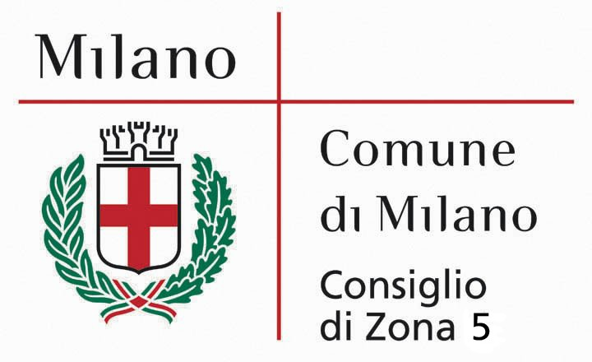

ISTITUTO STATALE “E. TORRICELLI”

CORSO DI FORMAZIONE PER DOCENTI DELLA SCUOLA SECONDARIA
Il diversamente-abile a scuola:
provocati dalla diversità, aperti a sperimentare altre strategie

La presenza di ogni minore disabile nella scuola comporta la capacità e la determinazione di ogni operatore delle istituzioni preposte all’educazione, all’assistenza e alla salute, di agire integrando e completando i propri interventi con quelli delle altre istituzioni e soggetti qualificati.

Il corso intende offrire riflessioni e strumenti per facilitare l’apprendimento degli alunni con diversa abilità e creare occasioni per un confronto tra scuole impegnate nel diffondere una cultura ispirata ai valori dell’uguaglianza e della solidarietà.

Per informazioni:

ISTITUTO TORRICELLI
Via Dini 7, Milano
posta@torricellimi.it
www.torricellimi.it
Tel. 0289511344-0289512647
Fax 028466175

